Инструкция по выполнению заданий по учебной дисциплине «Информатика»
11.11.2021
31 группа

Для выполнения задания вы можете просмотреть его в расписании на сайте техникума (http://aat-arti.ru/ )

Задания:
- Выполнить практическую работу, представленную ниже. Внимательно читайте задание!
- Выполненное задание отправляйте на почту informatikaaat@mail.ru , указав в названии документа свою фамилию и № группы. Задание на оценку!

ПРАКТИЧЕСКОЕ ЗАНЯТИЕ № 15

Задание. Создать таблицы ведомости начисления заработной платы за два месяца на разных листах электронной книги, произвести расчеты, форматирование, сортировку и защиту данных.
Исходные данные представлены на рис. 6, результаты работы — на рис. 7.
Порядок работы
1. Запустите редактор электронных таблиц MS Excel и создайте новую электронную книгу.
2. Создайте таблицу расчета заработной платы по образцу (рис. 6). Введите исходные данные — Табельный номер, ФИО и Оклад, отсортируйте таблицу по алфавиту, введите % Премии = 27 %, % Удержания = 13 %.
Примечание. Выделите отдельные ячейки для значений % Премии (D4) и % Удержания (F4).

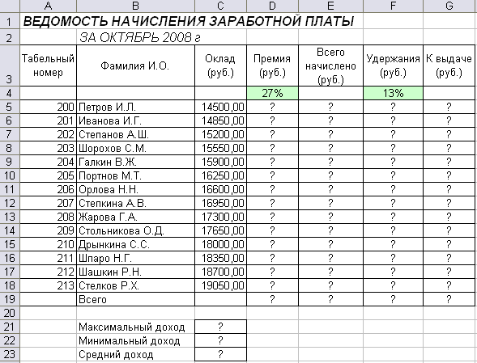
Рис. 6. Исходные данные для Задания 3
Произведите расчеты во всех столбцах таблицы.
При расчете «Премия» используется формула Премия = Оклад х % Премии; для этого в ячейке D5 наберите формулу =С5*$D$4 (ячейка D4 используется в виде абсолютной адресации) и скопируйте автозаполнением.
Рекомендации. Для удобства работы и формирования навыков работы с абсолютным видом адресации рекомендуется при оформлении констант окрашивать ячейку цветом, отличным от цвета расчетной таблицы. Тогда при вводе формул в расчетную окрашенная ячейка с константой будет напоминать вам, что следует установить абсолютную адресацию (набором символов $ с клавиатуры или нажатием клавиши [F4]).
Формула для расчета «Всего начислено»:
Всего начислено = Оклад + Премия.
При расчете «Удержания» используется формула Удержание = Всего начислено х % Удержания; для этого в ячейке F5 наберите формулу =Е5*$F$4.
Формула для расчета столбца «К выдаче»:
К выдаче = Всего начислено - Удержания.
- Рассчитайте итоги по столбцам, а также максимальный, минимальный и средний доходы по данным колонки «К выдаче» (Функция/категория — Статистические функции).
- Переименуйте ярлычок Листа 1, присвоив ему имя «Зарплата октябрь». Для этого дважды щелкните мышью по ярлычку и наберите новое имя. Можно воспользоваться командой контекстного меню ярлычка Переименовать, вызываемого правой кнопкой мыши.
Краткая справка. Каждая рабочая книга Excel может содержать до 255 рабочих листов. Использование нескольких листов позволяет создавать более понятные и четко структурированные документы по сравнению с хранением больших последовательных наборов данных на одном листе.
5. Скопируйте содержимое листа «Зарплата октябрь» на новый лист. Можно воспользоваться командой Переместить/Скопировать контекстного меню ярлычка. Не забудьте для копирования поставить галочку в окошке Создавать копию.
Краткая справка. Перемещать и копировать листы можно, перетаскивая их корешки (для копирования удерживайте нажатой клавишу [Ctrl]).
6. Присвойте скопированному листу название «Зарплата ноябрь». Исправьте название месяца в названии таблицы. Измените значение Премии на 32 %. Убедитесь, что программа произвела пересчет формул.
- Между колонками «Премия» и «Всего начислено» вставьте новую колонку «Доплата» и рассчитайте значение доплаты по формуле Доплата = Оклад х % Доплаты. Значение доплаты примите равным 5 %.
- Измените формулу для расчета значений колонки «Всего начислено»:
Всего начислено = Оклад + Премия + Доплата.
- Проведите условное форматирование значений колонки «К выдаче». Установите формат вывода значений между 18000 и 20000 — зеленым цветом шрифта; меньше 18000 — красным; больше или равно 20000 — синим цветом шрифта (Панель инструментов/Условное форматирование).
- Проведите сортировку по фамилиям в алфавитном порядке по возрастанию (выделите фрагмент с 5 по 18 строки таблицы — без итогов, выберите меню Данные/Сортировка, сортировать по — Столбец В).
- Поставьте к ячейке D3 комментарии «Премия пропорциональна окладу» (Вставка/Примечание), при этом в правом верхнем углу ячейки появится красная точка, которая свидетельствует о наличии примечания. Конечный вид расчета заработной платы за ноябрь приведен на рис. 7.
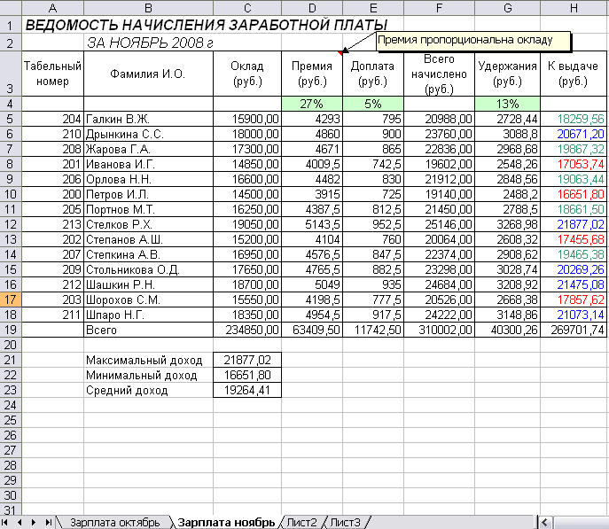
Рис. 7. Конечный вид зарплаты за ноябрь
Задание 4. Сделать примечания к двум-трем ячейкам.
Задание 5. Выполнить условное форматирование оклада и премии за ноябрь месяц: до 5000 р. — желтым цветом заливки; от 5000 до 15000 р. — зеленым цветом шрифта; свыше 15000 р. — малиновым цветом заливки, белым цветом шрифта.
Задание 6. Рассчитать зарплату за декабрь и построить диаграмму. Создать итоговую таблицу ведомости квартального начисления заработной платы, провести расчет промежуточных итогов по подразделениям.
Порядок работы
- Скопируйте содержимое листа «Зарплата ноябрь» на новый лист электронной книги. Назовите скопированный лист «Зарплата декабрь». Исправьте название месяца в ведомости на декабрь.
- Измените значение Премии на 46 %, Доплаты — на 8 %. Программа произведет пересчет формул (рис. 8).
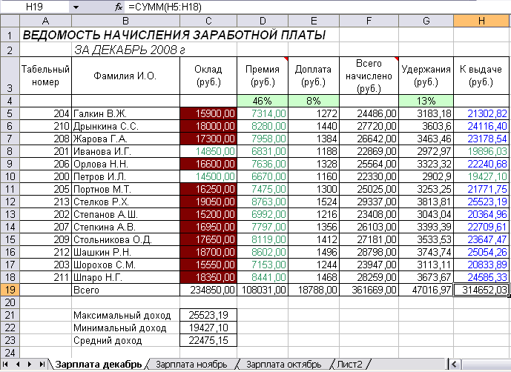
Рис. 8. Ведомость зарплаты за декабрь
- По данным таблицы «Зарплата декабрь» постройте гистограмму доходов сотрудников. В качестве подписей оси X выберите фамилии сотрудников. Проведите форматирование диаграммы в соответствии с рис. 9.
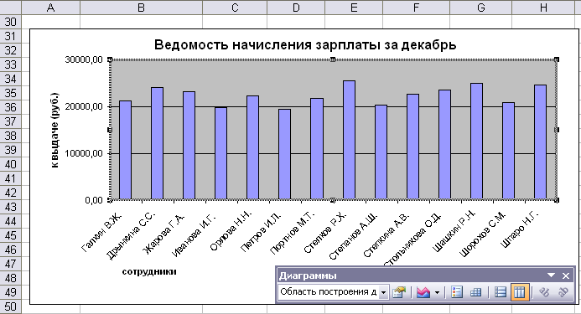
Рис. 9. Гистограмма зарплаты за декабрь
- Проведите сортировку по фамилиям в алфавитном порядке (по возрастанию) в ведомостях начисления зарплаты за октябрь-декабрь.
- Скопируйте содержимое листа «Зарплата октябрь» на новый лист. Назовите скопированный лист «Итоги за квартал». Измените название таблицы на «Ведомость начисления заработной платы за 4 квартал».
- Отредактируйте лист «Итоги за квартал» согласно образцу на рис. 10. Для этого удалите в основной таблице (рис. 8) столбцы «Оклад» и «Премия», а также строку 4 с численными значениями % Премии и % Удержания и строку «Всего». Удалите также строки с расчетом максимального, минимального и среднего доходов под основной таблицей. Вставьте пустую третью строку.
- Вставьте новый столбец «Подразделение» между столбцами «Фамилия» и «Всего начислено». Заполните столбец «Подразделение» данными по образцу (рис. 10).
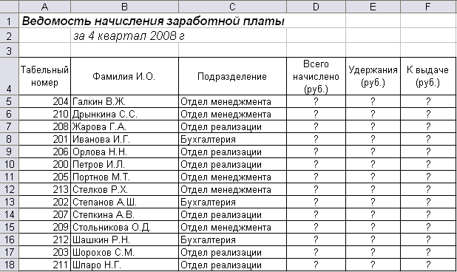
Рис. 10. Таблица для расчета итоговой квартальной заработной платы
- Произведите расчет квартальных начислений, удержаний и суммы к выдаче как сумму начислений за каждый месяц (данные по месяцам располагаются на разных листах электронной книги, поэтому к адресу ячейки добавится адрес листа).
Краткая справка. Чтобы вставить в формулу адрес или диапазон ячеек с другого листа, следует во время ввода формулы щелкнуть по закладке этого листа и выделить на нем нужные ячейки. Вставляемый адрес будет содержать название этого листа.
В ячейке D5 для расчета квартальных начислений «Всего начислено» формула имеет вид
= 'Зарплата декабрь'!F5 + 'Зарплата ноябрь'!F5 + 'Зарплата октябрь'!E5.
Аналогично произведите квартальный расчет «Удержания» и «К выдаче».
Примечание. При выборе начислений за каждый месяц делайте ссылку на соответствующую ячейку из таблицы соответствующего листа электронной книги «Зарплата». При этом произойдет связывание информации соответствующих ячеек листов электронной книги.
- В силу однородности расчетных таблиц зарплаты по месяцам, для расчета квартальных значений столбцов «Удержание» и «К выдаче» достаточно скопировать формулу из ячейки D5 в ячейки Е5 и F5 (рис. 11).
- Для расчета квартального начисления заработной платы для всех сотрудников скопируйте формулы в столбцах D, Е и F. Таблица примет вид, как на рис. 11.
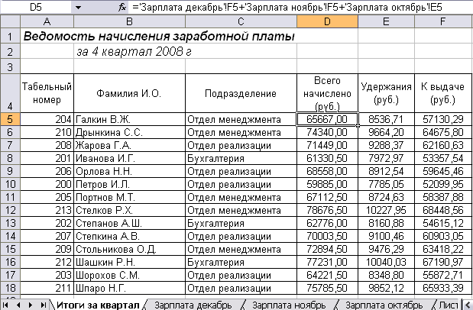
Рис. 11. Расчет квартального начисления заработной платы связыванием листов
Для расчета промежуточных итогов проведите сортировку по подразделениям, а внутри подразделений — по фамилиям. Таблица примет вид, как на рис. 12.
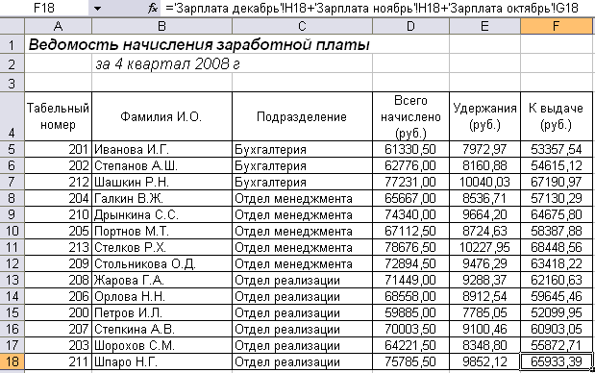
Рис. 12. Вид таблицы начисления квартальной заработной платы после сортировки по подразделениям
- Подведите промежуточные итоги по подразделениям, используя формулу суммирования. Для этого выделите всю таблицу и выполните команду Данные/Итоги (рис. 13). Задайте параметры подсчета промежуточных итогов: при каждом изменении в — Подразделение; операция — Сумма; добавить итоги по: Всего начислено, Удержания, К выдаче. Отметьте галочкой операции «Заменить текущие итоги» и «Итоги под данными».
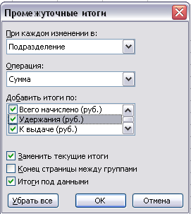
Рис. 13. Окно задания параметров расчета промежуточных итогов
Примерный вид итоговой таблицы представлен на рис. 14.
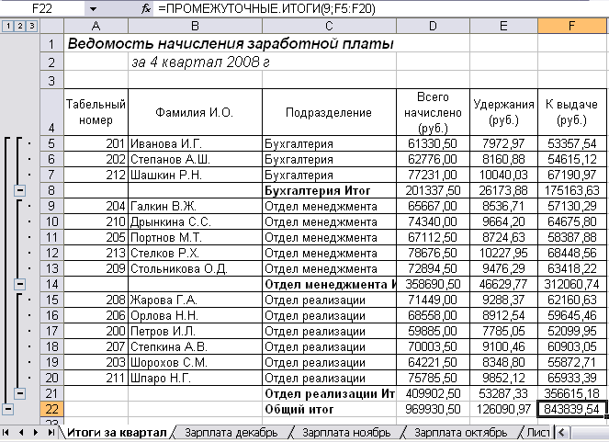
Рис. 14. Итоговый вид таблицы расчета квартальных итогов по зарплате
- Изучите полученную структуру и формулы подведения промежуточных итогов, устанавливая курсор на разные ячейки таблицы. Научитесь сворачивать и разворачивать структуру до разных уровней (кнопками «+» и «-»).
Краткая справка. Под структурированием понимается многоуровневая группировка строк и столбцов таблицы и создание элементов управления, с помощью которых легко можно скрывать и раскрывать эти группы.
- Исследуйте графическое отображение зависимостей ячеек друг от друга.
Для этого скопируйте содержимое листа «Зарплата октябрь» на новый лист. Копии присвойте имя «Зависимости». Откройте панель «Зависимости» (Сервис/Зависимости формул/Панель зависимостей) (рис. 15.) Изучите назначение инструментов панели, задерживая на них указатель мыши.
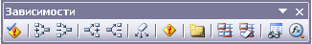
Рис. 15. Панель зависимостей
Устанавливайте курсор на ячейку в каждом столбце и вызывайте зависимости кнопками Влияющие ячейки и Зависимые ячейки панели «Зависимости». Появятся стрелки, указывающие на зависимость ячейки от других ячеек и ее влияние на другие ячейки.
- Сохраните файл и отправьте на указанную в начале документа почту.

